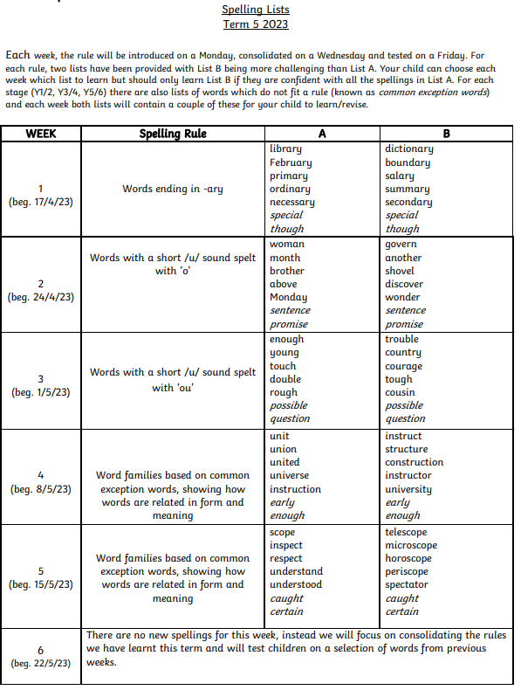

5
(beg. 19/5/25)

4
(beg. 12/5/25)

3
(beg. 5/5/25)

2
(beg. 28/4/25)

1
(beg. 21/4/25)

